ZNÁTE VEČERNÍČKY?
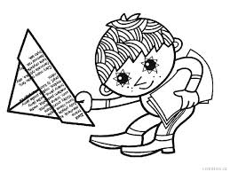
1. Jak se jmenuje kamarádka Maxipsa Fíka?
a) Kája b) Pája c) Ája

2. Co umí Maxipes Fík?
a) zpívat b) mluvit c) tancovat

3. Která dvojice vždy po dobře odvedené práci prohlásí „A je to!“
a) Petr a Pavel b) Jája a Pája c) Pat a Mat
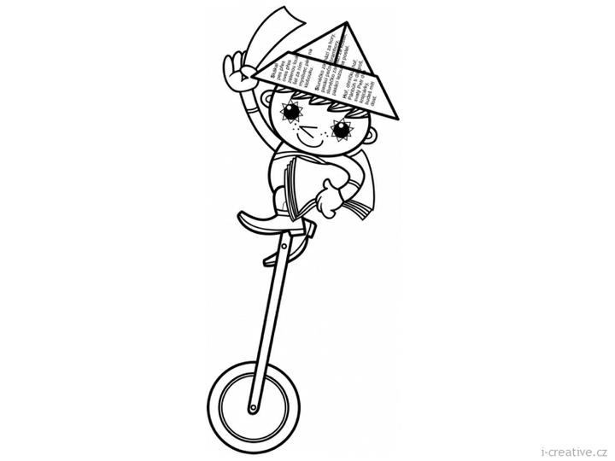
4. Štaflík a Špagetka jsou:
a) psi b) myši c) medvědi

5. Na čem jezdí hajný Robátko?
a) na jelenu Větrníku b) na koni c) na divokém praseti

6. Kde bydlí králíci Bob a Bobek?
a) v králíkárně b) v klobouku c) v maringotce

7. Který z králíků na větu „Vstávat a cvičit!“ vždy odpoví „A proč?“?
a) ani jeden b) Bob c) Bobek

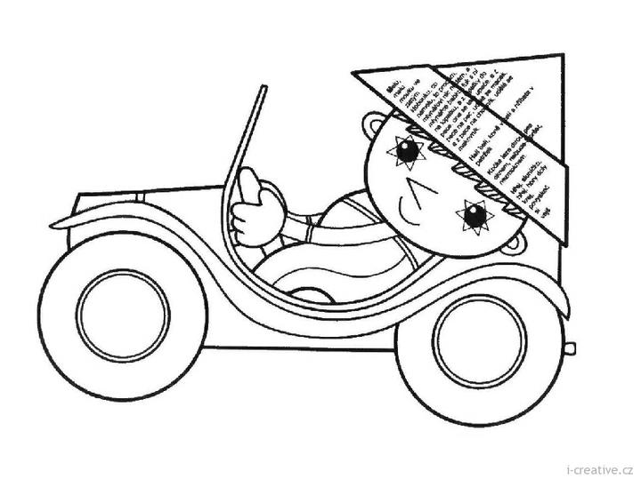
8. Co nosí na hlavě víla Amálka?
a) klobouk b) věneček c) kšiltovku

9. Jak se jmenuje kamarád malé Čarodějky?
a) kočka Míca b) havran Abraxas c) krysa Sára

10. Kde žije opička Žofka?
a) v pralese b) na stromě c) v ZOO

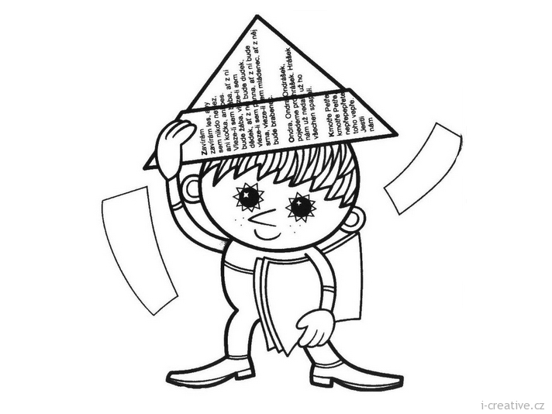
11. Na co Žofka umí hrát?
a) na bendžo b) na kytaru c) na píšťalku

12. Jak se jmenuje kamarád Makové panenky?
a) brouk Pytlík b) Krakonoš c) motýl Emanuel

13. Jaké bylo původní povolání dědy Lebedy?
a) prodavač b) námořník c) tesař

14. Jak se jmenují vnuci dědy Lebedy?
a) Jája a Pája b) Pat a Mat c) Michal a Martin

15. V Pařezové chaloupce žijí dva roztomilí skřítci. Jak se jmenují?
a) Křemílek a Vochomůrka b) Křemílek a Mochomůrka c) Křemínek a Muchomůrka

16. Hurvínek je neposeda, průzkumník a zvědavec. Jak se jmenuje jeho tatínek?
a) Špejbl b) Žeryk c) Spejbl

17. Nerozluční kamarádi Mach a Šebestová vlastní kouzelné sluchátko. Do které třídy
chodí?
a) 2.B b) 3.B c) 4.B

18. Holčička Káťa má pejska. Jak se jmenuje?
a) Škubánek b) Bubánek c) Jelimánek

19. Na rozkvetlé louce se jednoho dne narodili dva malí čmeláčci:
a) Brumda a Čmelík b) Čmelda a Drnda c) Čmelda a Brumda

20. Napiš jména k postavičkám:
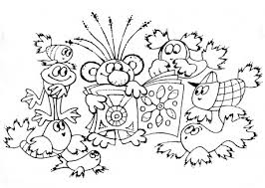
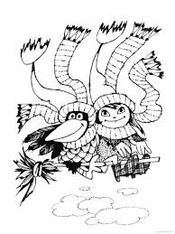
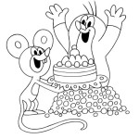

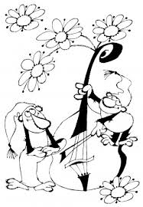
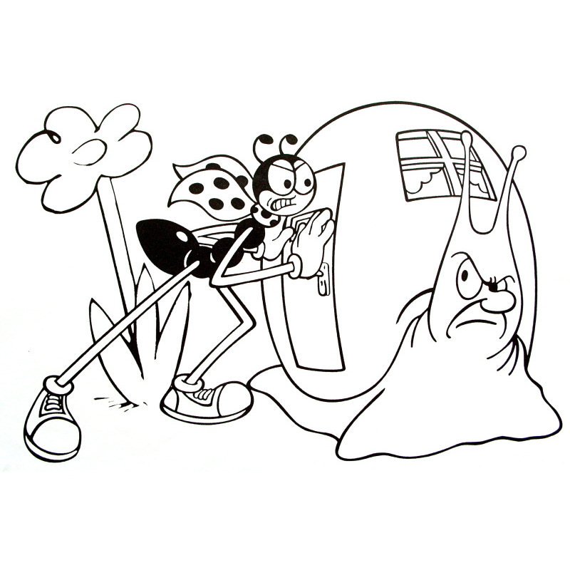

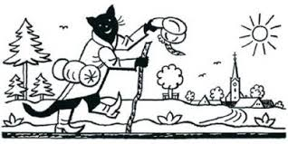

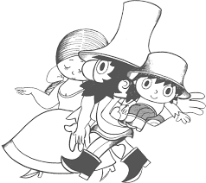

Vypracoval/a rodina: ……………………………………………………………………………

